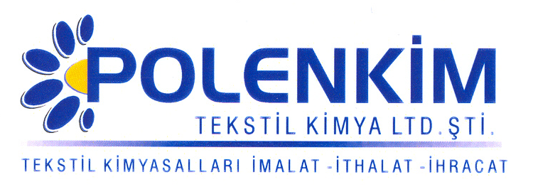

POLENSİL H KAT

Polensil H Kat, her tür tekstilde hidrofilite yanı sıra yumuşak-kaygan bir tuşe sağlayan bir silikondur.

KARAKTERİSTİKLER

Görünüş : Beyaz akışkan likit
pH : 5,0 + 0,5
Sp.gr : ~ 1,0
İyonite : Noniyonik

ÖZELLİKLERİ

- Sararma riski taşımaz.
- Yüksek mekanik stabiliteye sahiptir ve geniş pH aralığında (3 - 7,5) çalışma imkanı verir.
- Hem çektirme hem de emdirme metoduna uygundur.

KULLANIM ALANLARI VE ŞEKLİ

Uygulama miktarı, elyafın/kumaşın cinsine göre ve özelliklerine göre değişmekle birlikte, tavsiye edilen miktar aşağıdaki gibidir.

Çektirme Fular (Emdirme)

Kullanım miktarı 3 % 20 - 40 gr/lt
pH 5,0 + 0,2 5,0 + 0,2
Pic-up 70 - 80 %
Sıcaklık 40 - 50 ⁰C

SAKLAMA KOŞULLARI

Sıcaktan ve soğuktan korunduğunda orijinal ambalajında en az 6 ay özelliklerini muhafaza eder. Donmaya karşı ve 30 ⁰C üstü sıcaklıklardan korunmalıdır. Depolarda palet üzerine konması tavsiye edilir.

Teknik bültenlerimizde yer alan bilgi ve açıklamalar, tamamen ürünün kullanım koşulları ve metotlarının anlaşılması ile ilgili olup, uygulamada ortaya çıkabilecek olan farklılıklar için bağlayıcılık oluşturmaz.
_______________________________________________________________________________
Tel: (0224) 211 33 36 (pbx) Fax: (0224) 211 37 95 BUTTİM (Bursa Uluslararası Tekstil Ticaret Merkezi) B Blok Kat:5 No:1423 www.polenkim.com

